NBA数据分析系统 NBADAS(NBA Data Analysis System)

迭代二项目计划

V1.0 正式版

Shot小组

2015-03-15

|  |  |  |  |
| --- | --- | --- | --- |
| **修改人员** | **日期** | **变更原因** | **版本号** |
| 王雅婷 | 2015-3-15 | 最初草稿 | V1.0 草稿 |
| 王雅婷 | 2015-3-22 | 评审通过 | V1.0 正式版 |

**创建者**：王雅婷

**文档使用者**：shot Team所有成员

**文档创建日期**：2015年3月15日

**文档修改记录**：王雅婷

**阶段目标**：

在迭代二中，shot Team需要完成以下任务：

1. 进一步完善系统的用户需求。
2. 对各个候选方案进行风险分析，开发出相应的需求原型。
3. 完成《需求说明文档》，提交给用户确认。
4. 学习系统级别的测试方法，编写测试用例。
5. 完成迭代二开发。
6. 完成测试并总结迭代二
7. 制定迭代三项目计划文档。

**日程表**

**（1）**项目日程表

**1）**根据目前的进展情况以及对下一循环的计划，得到的甘特图如下所示.

|  |  |  |  |
| --- | --- | --- | --- |
| **ID** | **NAME** | **DURATION** | **START** |
| **1** | 项目分析，确定目标、限制、和解决方案 | **1** | **0** |
| **2** | 风险分析，设计项目范围原型 | **2** | **1** |
| **3** | 项目范围说明和验证，需求评审 | **1** | **3** |
| **4** | 制定下阶段计划 | **0** | **4** |
| **5** | 进一步确定目标、限制、和解决方案 | **1** | **5** |
| **6** | 进一步分析风险，设计界面原型 | **2** | **6** |
| **7** | 开发需求说明文档并确认 | **2** | **8** |
| **8** | 软件设计编码 | **7** | **10** |
| **9** | 集成测试和单元测试并总结 | **3** | **17** |
| **10** | 制定下一阶段计划 | **1** | **20** |

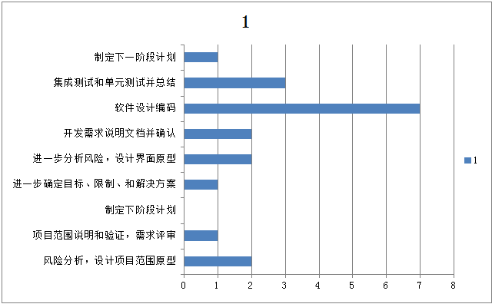

**2)**第二循环成本估算表（对应于甘特图）：

|  |  |  |
| --- | --- | --- |
| **任务ID** | **成本预估** | **实际执行记录** |
| **1** | **1** |  |
| **2** | **2** |  |
| **3** | **1** |  |
| **4** | **0** |  |
| **5** | **1** |  |
| **6** | **2** |  |
| **7** | **2** |  |
| **8** | **7** |  |
| **9** | **3** |  |
| **10** | **1** |  |

**3）**第二循环网络图：

第二循环的大部分活动基本上以FS的关系为主，即在完成前一个任务之后下一个任务才开始。

制定第二循环计划

进一步明确项目的目标、约束条件和相关解决方案

风险分析，设计开发界面原型

完成需求分析，开发需求说明文档并确认

编写测试计划和用例

制定下一阶段计划

**（2）**资源日程表（任务日程表）

根据第二循环的工作日时间（除去周末之外————————天），安排个人的工作任务如下：

|  |  |  |  |  |  |  |  |  |
| --- | --- | --- | --- | --- | --- | --- | --- | --- |
| **人员** | **DAY1** | | **DAY2-3** | **DAY4-6** | **DAY7-8** | **DAY9-16** | **DAY17-20** | **DAY21** |
| **宋苹苹** | **召集团队成员会议讨论，分析涉众并进行评估和选择，完善需求分析，进一步确定解决方案** | | **风险分析** | **内部评审需求分析,制定下阶段计划** | **开发需求文档** | **软件设计编码** | **集成测试和单元测试并总结** | **制定下一阶段计划** |
| **王雅婷** | **参加集体讨论** | **协助完成各个涉众的评估报告，帮助完成解决方案的设计** |
| **李佳俊** | **界面原型** |
| **肖旖** |  |

**里程碑和里程碑标志日期**

里程碑1：分配任务并启动项目

里程碑日期：3月22日

里程碑2：确定并通过《需求规格说明书》。

里程碑日期：2015/4/7。

**计划执行检查表**

根据资源日程表的内容，制定如下执行检察表：

|  |  |  |  |  |  |  |  |  |
| --- | --- | --- | --- | --- | --- | --- | --- | --- |
| **人员** | **DAY1** | | **DAY2-3** | **DAY4-6** | **DAY7-8** | **DAY9-16** | **DAY17-20** | **DAY21** |
| **宋苹苹** | **涉众分析会议记录；解决方案描述** | | **风险分析** | **内部评审需求分析,制定下阶段计划** | **开发需求文档** | **软件设计编码** | **集成测试和单元测试并总结** | **制定下一阶段计划** |
| **王雅婷** |  | **各个涉众角色的评估分析表** |
| **李佳俊** | **界面原型** |
| **肖旖** |  |